Номер – tst56
Название -

Сборка от 14.07.14

- https://sourceforge.net/p/runawfe/bugs/712/
>process regulation, задача сценария, не указан следующий шаг
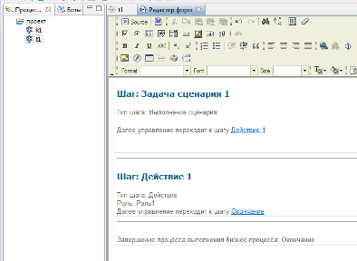

Исправлено

- https://sourceforge.net/p/runawfe/bugs/711/
> Слияние в регламенте описано как разделение

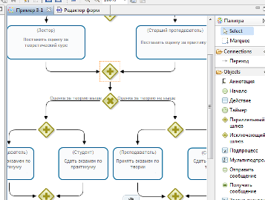

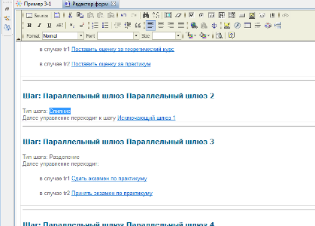

Исправлено

- https://sourceforge.net/p/runawfe/bugs/710/

>В регламенте в описании имеются ссылки на шаги, но они не работают.
> Они не работают только в локальном редакторе. Если HTML-код открывать в Хроме, то все будет ок.
Насколько понял, предполагается просматривать регламент, только в GPD, поэтому похоже ссылки должны работать, иначе не понятно зачем они здесь.
Переоткрыл тикет.
- https://sourceforge.net/p/runawfe/bugs/709/

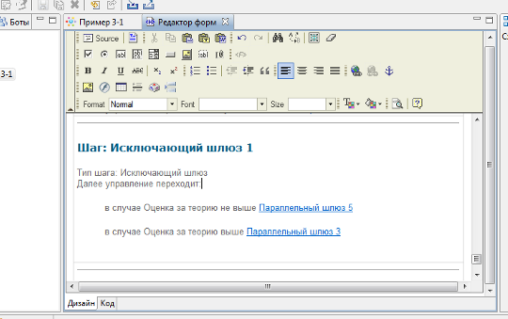

Исправлено

- https://sourceforge.net/p/runawfe/bugs/704/
>org.eclipse.core.runtime.CoreException: File already exist

За время проверки, проблемы не наблюдал, исправлено, закрыл тикет

Сборка 19.7.14
Проверка очередных правок

- https://sourceforge.net/p/runawfe/bugs/719/
>Элемент Мультидействие не описывается в регламенте

Процесс:
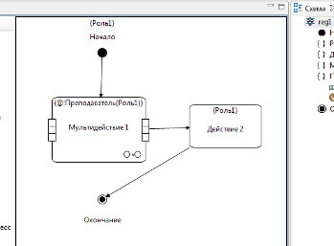

Регламент:

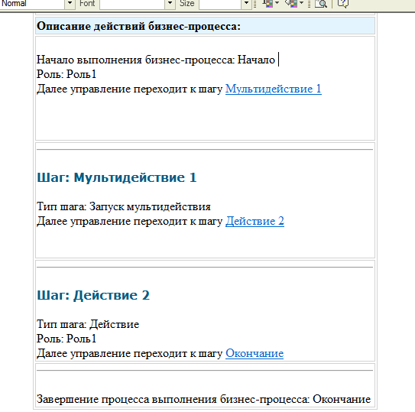

Шаг с мультидействием добавлен, хотя возможно стоит описывать какие обработчики используются в мультидействии

- https://sourceforge.net/p/runawfe/bugs/717/
>Регламент, опечатка в описании композиции "Имья подпроцесса sub1"

Проверка:
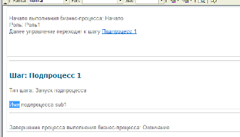

Исправлено

- https://sourceforge.net/p/runawfe/bugs/716/
- В регламенте, в описании узла "Получить сообщение", написано что сообщение отправляется, вместо принятия.
Проверка:
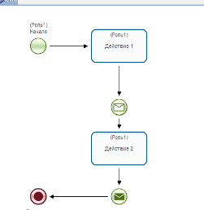

Регламент:
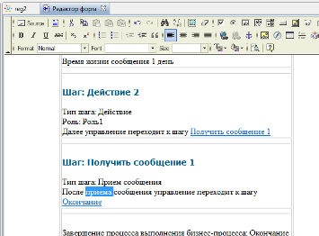

Исправлено

- https://sourceforge.net/p/runawfe/bugs/713/
>1). В случае "без задержки" некорректное предложение в описании (см скрины 1,2)
>2). В случае Задержки, предложение "После истечениИ" неправильное склонение
Проверка:

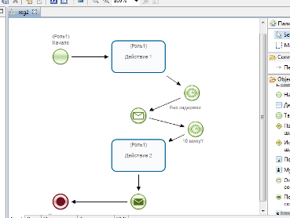

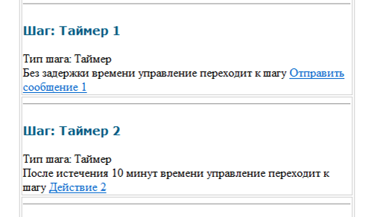

исправлено

- https://sourceforge.net/p/runawfe/bugs/707/
>1). Заголовок "Список переменных бизнес-процесса" не выделен жирным, как аналогичные секции (список ролей, описания и т.д.)
>2). В случае имеющихся в процессе переменных пользовательского типа, в список выводятся само название данной сложной переменной, а также все ее поля, включая вложенные. Может быть стоит для таких случаев применять какой-то особый стиль (например отступ от основного списка для полей). Уточните у Андрея.

Проверка:
1). Исправлено
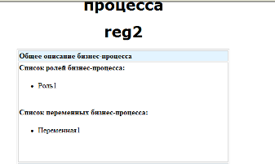

2). Исправлено
Поля:
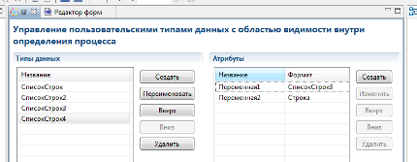

Переменная:
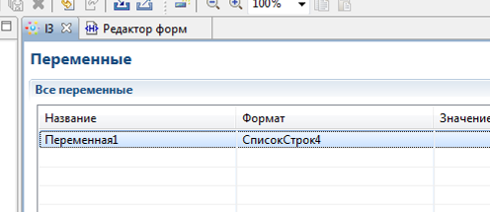
Регламент:
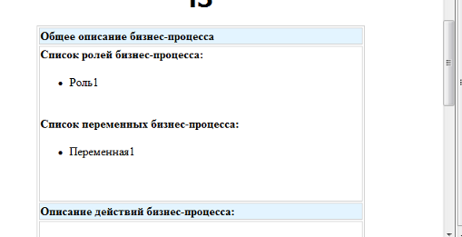

Не пишутся поля

Сборка 23.07.14

Проверка исправлений:

- https://sourceforge.net/p/runawfe/bugs/720/

>gpd, jpdl, при закрытии получил NPE
Проверка:

Создаю новый процесс, в нем новый регламент, сохраняю процесс
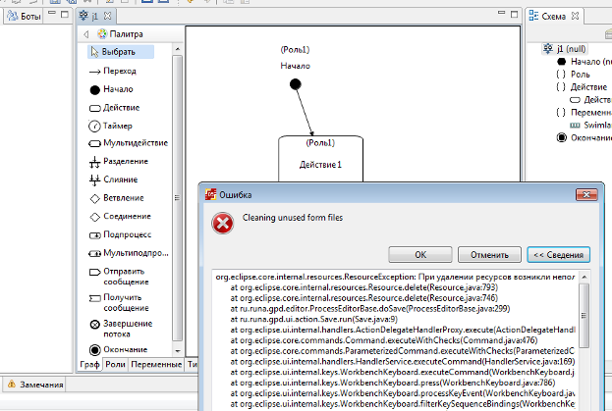

Получаю ошибку, но это другая проблема https://sourceforge.net/p/runawfe/bugs/729/

- https://sourceforge.net/p/runawfe/bugs/721/

процесс с композицией

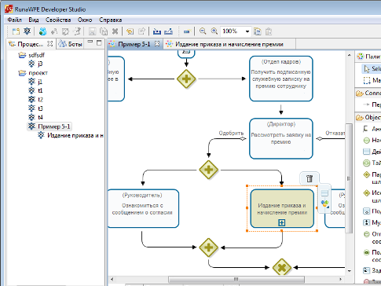
Создаю регламент в основном процессе:

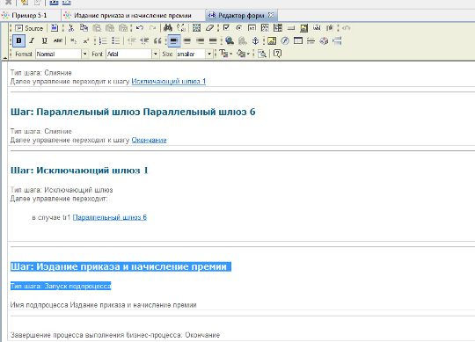

Создаю регламент в подпроцессе:
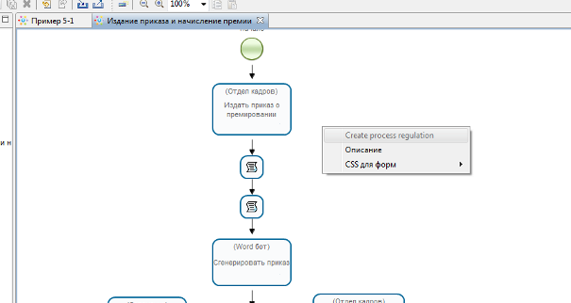

Пункт меню неактывный, так и задумано?
UPD: статус pending-fixed, но нужен ли регламент для подпроцессов, не согласовано.

Сборка от 24.07.14 (5808)

- https://sourceforge.net/p/runawfe/bugs/723/
>Expression swimlane.getName() is undefined on line 31, column 32 in regulation.
The problematic instruction:

Проблема больше не повторяется,

Сборка от 28.07.14
https://sourceforge.net/p/runawfe/bugs/729/

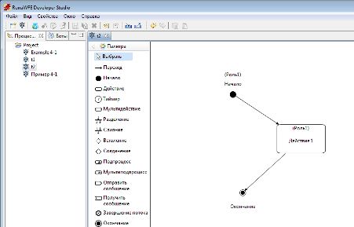

исправлено

